DECLARATIONS DE RECOLTE/ FABRICATION POUR LES ORGANISMES DE CONTROLE
Suite à une entrevue avec la SIOVB (Organisme contrôlant les déclarations liées à L’AOC « Huile d’olive de la Vallée des Baux-de-Provence », Le logiciel Oléigest a ajouté un certain nombre d’éléments permettant l’élaboration d’un fichier au format .CSV (Excel) qui facilite la saisie des organismes.
La notion de « Fruité Vert/Noir » a été ajoutée au niveau de la fiche Produit. Pour chaque produit de type « Huile d’olive » (Vrac ou conditionné), ce nouvel élément est maintenant saisi et contrôlé.
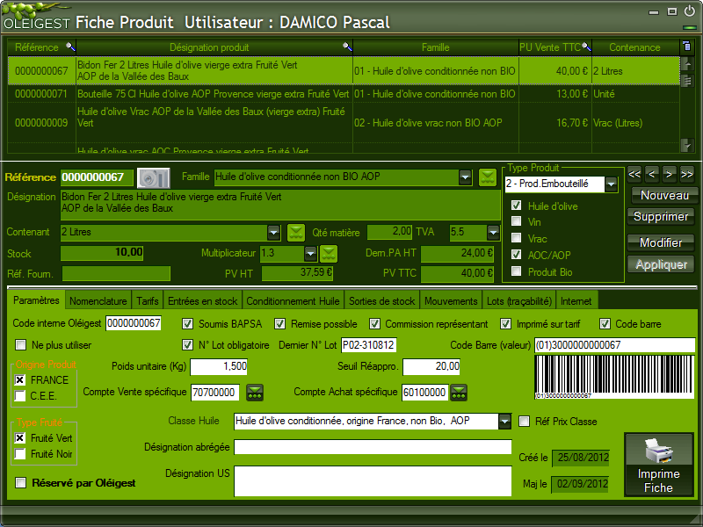
Deux nouveaux traitements ont été créés permettant d’effectuer les déclarations de récolte et de fabrication pour chaque organisme de contrôle (choix lors du traitement).Le résultat du traitement est la génération d’un fichier de type .CSV (Excel) dans un format convenu qui peut être envoyé par Email :
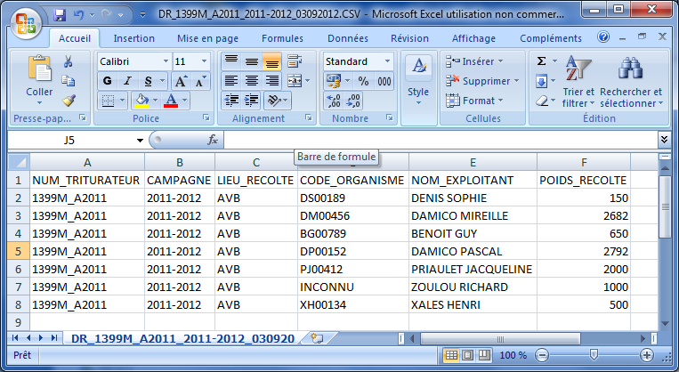
Les organismes de contrôle des AOC/AOP ou du BIO sont saisis dans les contacts :
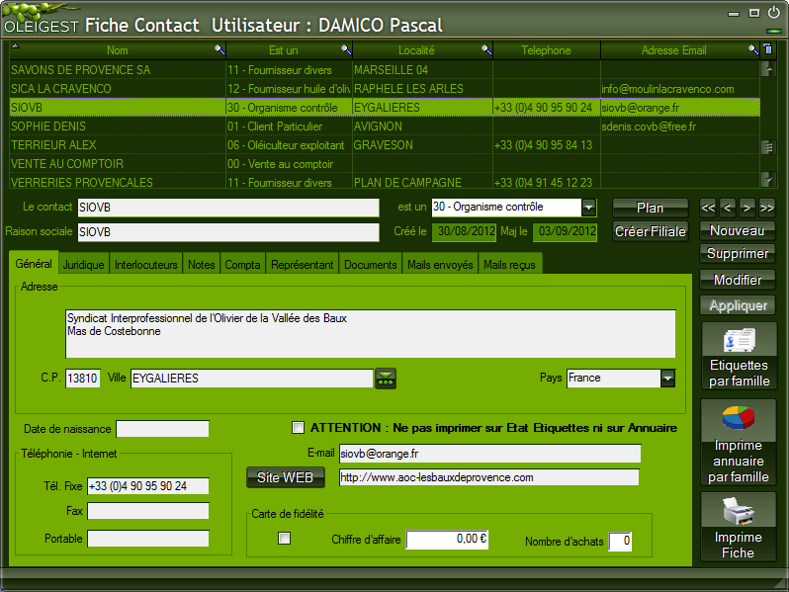
Et intégrés dans le paramétrage des Lieux de récolte :
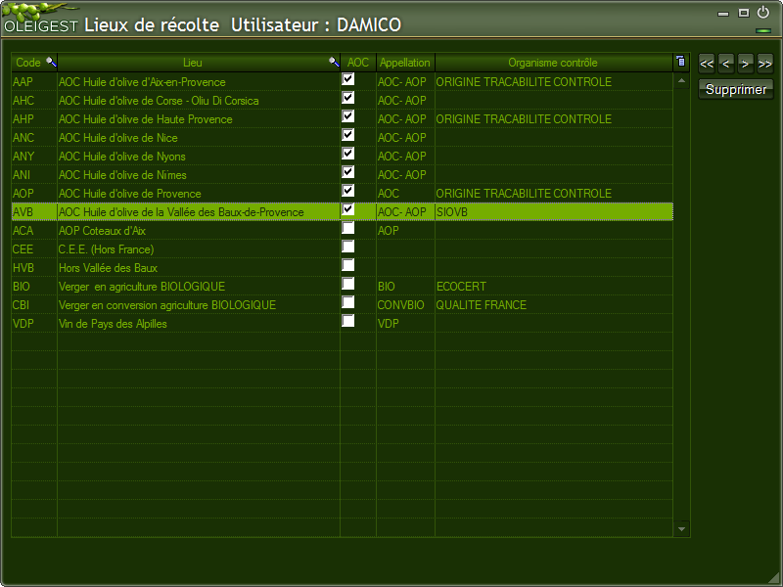
DECLARATION DE RECOLTE : Nouveau Traitement
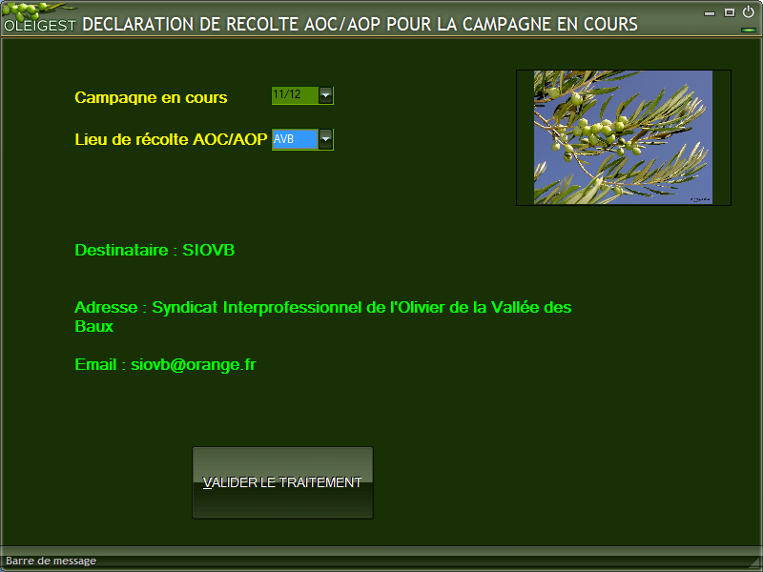
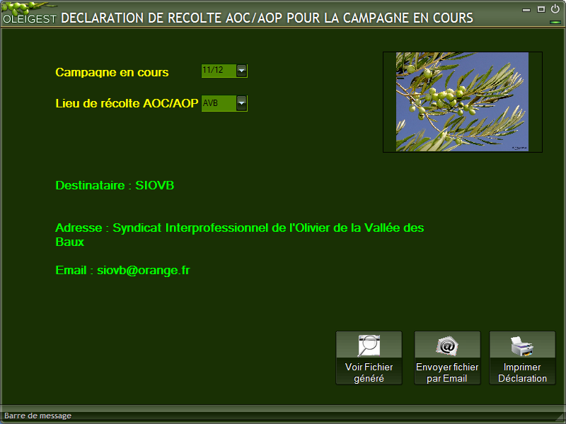
Apercu de l’Etat généré (Impression possible en PDF, ou format WORD, EXCEL, HTML et XML)
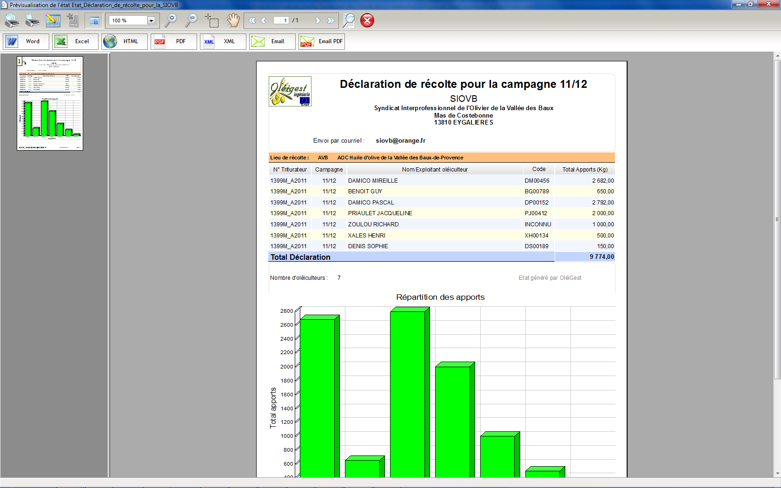

DECLARATION DE FABRICATION
Fenêtre affichée pour le Traitement
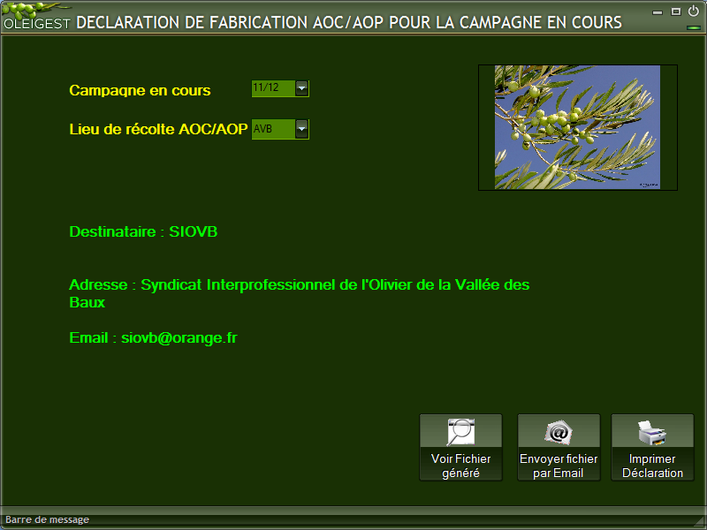
Exemple de Fichier généré (format .CSV)
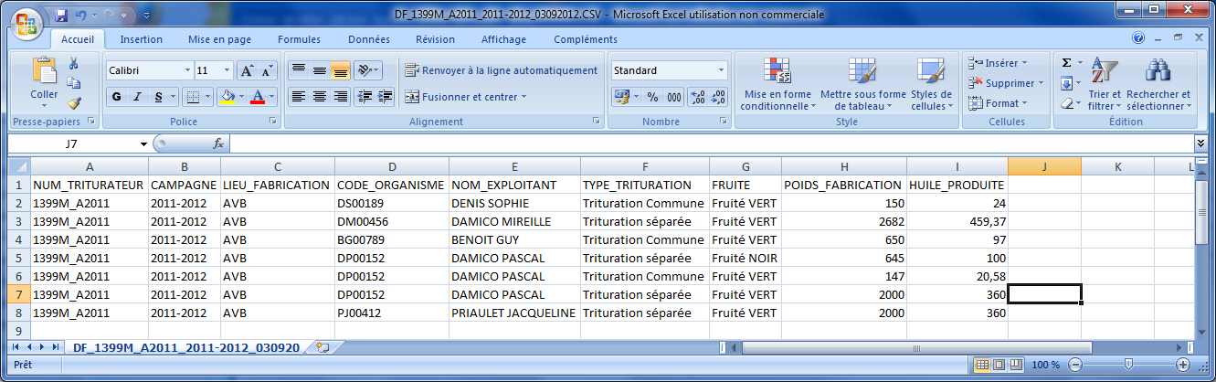
Exemple d’état généré :
